Методический проект «Я-педагог» (ИКТ – компетентность педагогов МБДОУ

Цель: Разработать модель методической поддержки педагогов в области повышения информационной компетентности в целях их непрерывного профессионального роста.

Задачи:
1. Создать условия по освоению и использованию в практике работы ИКТ для управления процессом эффективного профессионального развития педагогов.
2. Повышать качество педагогической компетентности через активное внедрение в образовательный процесс информационных технологий, а именно: освоение работы с программными образовательными комплексами, ресурсами сети Интернет.
3. Обеспечить доступность сайта МБДОУ.
4. Совершенствовать техническое оснащение МБДОУ.

Ожидаемый результат:
- Повышение информационной культуры педагогов.
- Информатизация ДОУ.
- Повышение эффективности и качества образовательного процесса в ДОУ.
- Активизация познавательной деятельности дошкольников.
- Повышение компетентности педагогов и родителей в вопросах использования информационно – коммуникативных технологий;
- Обновление форм и методов взаимодействия детского сада с семьей, социумом.

Направление деятельности | Мероприятия | Сроки | Ответственные
Обновление форм и методов взаимодействия детского сада с семьей | Расширение информационных возможностей сервиса официального сайта МБДОУ:  - страница «Обращения граждан»;  - страница «Независимая оценка качества образования»; | 2018г.  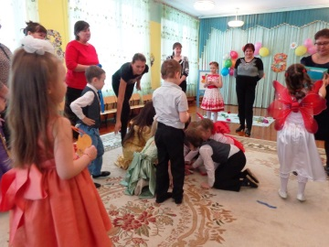 | Заведующий  МБДОУ, ответственный за сайт МБДОУ
Информатизация ДОУ | Обновление оборудования;  Приобретение нового интерактивного оборудования для занятий с детьми:  - интерактивная доска;  - интерактивная песочница;  - 3D плеер. | 2019 г. (при наличии финансирования)  2020г.,2022г.   | Заведующий  МБДОУ,  зам. зав. по АХЧ
Активизация познавательной деятельности дошкольников | Участие в дистанционных играх:  -«Уник-ум» (дистанционный тур);  - «Клевер».  Проведение интеллектуальных игр, КВН, с использованием мультимедийных презентаций. | Ежегодно, в соответствие с планом  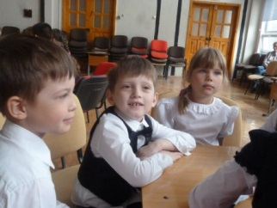 | Заведующий  МБДОУ,  Зам. зав. по ВМР  воспитатели  специалисты
Повышение информационной культуры педагогов | Участие педагогов МБДОУ в  конкурсах разной направленности:  - публикация методических материалов,  - профессиональные конкурсы;  Размещение на официальном сайте МБДОУ:  - фотоотчётов, новостей, рекомендаций для родителей;  - советов специалистов. | 2019г.  ежегодно  в соответствии с требованиями к ведению сайта ДОУ  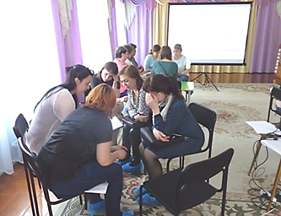 | Заведующий  МБДОУ,  Зам. зав. по ВМР  воспитатели  специалисты
Обобщение опыта работы по использованию в образовательном процессе ИКТ-технологий | Участие педагогов МБДОУ в городских Педагогических чтениях;  Участие педагогов МБДОУ в работе РМО, в рамках сетевого взаимодействия. | 1 раз в год  1-2 раза в год  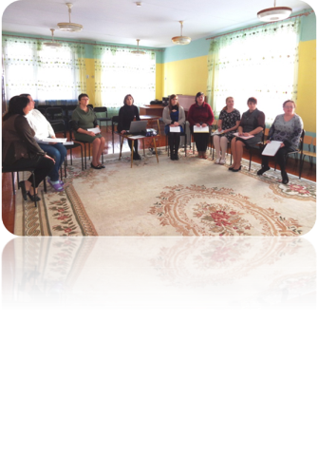 | Заведующий  МБДОУ,  Зам. зав. по ВМР  воспитатели  специалисты

